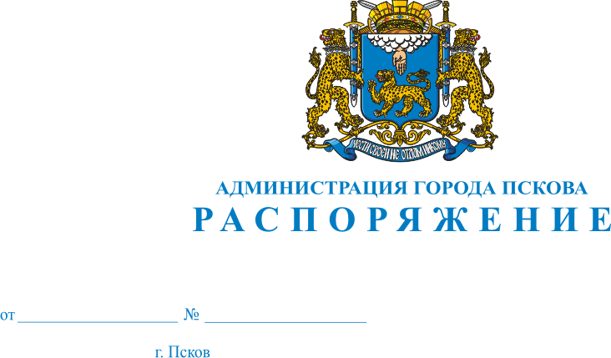
17.04.2019
226-р

Об утверждении плана осуществления планового внутреннего муниципального финансового контроля в сфере закупок товаров, работ, услуг для обеспечения муниципальных нужд на I полугодие 2019 года отделом финансового контроля Контрольного управления Администрации города Пскова

В целях осуществления внутреннего муниципального финансового контроля за соблюдением законодательства Российской Федерации и иных нормативных актов о контрактной системе в сфере закупок товаров, работ, услуг для обеспечения муниципальных нужд в соответствии с частью 8 статьи 99 Федерального закона от 05.04.2013 № 44-ФЗ «О контрактной системе в сфере закупок товаров, работ, услуг для обеспечения государственных и муниципальных нужд», Постановлением Администрации города Пскова от 05.04.2019 № 354 «Об утверждении Порядка осуществления внутреннего муниципального финансового контроля в сфере закупок товаров, работ, услуг для обеспечения муниципальных нужд», руководствуясь статьями 32, 34 Устава муниципального образования «Город Псков»:

Утвердить план осуществления планового внутреннего муниципального финансового контроля в сфере закупок товаров, работ, услуг для обеспечения муниципальных нужд на I полугодие 2019 года отделом финансового контроля Контрольного управления Администрации города Пскова согласно Приложению к настоящему Распоряжению.
- Опубликовать настоящее Распоряжение в газете «Псковские новости», разместить на официальном сайте Администрации города Пскова и в единой информационной системе в сфере закупок по адресу: http://zakupki.gov.ru.
- Контроль за исполнением настоящего Распоряжения оставляю за собой.

Глава Администрации города Пскова А.Н.Братчиков

Приложение
к Распоряжению Администрации
города Пскова
от _17.04.2019 № 226-р

План
осуществления планового внутреннего муниципального финансового контроля в сфере закупок товаров, работ, услуг для обеспечения муниципальных нужд на I полугодие 2019 года
Контролирующий орган: отдел финансового контроля
Контрольного управления Администрации города Пскова

№ п/п | Наименование субъекта проверки | Идентификационный номер налогоплательщика (ИНН) субъекта проверки | Адрес местонахождения субъекта проверки | Цель и основания проведения проверки | Месяц начала проверки / Проверяемый период
1. | Муниципальное бюджетное учреждение дополнительного образования «Детско-юношеский оздоровительно-образовательный спортивный центр «Бригантина» | 6027043570 | 180007, г. Псков, ул. Петровская, д. 20 «Б» | проверка отдельных вопросов соблюдения законодательства РФ и иных нормативных актов о контрактной системе в сфере закупок в соответствии с ч.8 ст.99 ФЗ от 05.04.2013 № 44-ФЗ "О контрактной системе в сфере закупок товаров, работ, услуг для обеспечения государственных и муниципальных нужд", Постановление Администрации города Пскова от 05.04.2019 № 354 | май /  за период с 01.01.2018 по 01.04.2019

Глава Администрации города Пскова А.Н.Братчиков

